**UBND phường Điện Nam Trung tổ chức hội nghị tổng kết sản xuất nông nghiệp năm 2024; triển khai kế hoạch sản xuất nông nghiệp năm 2025.**

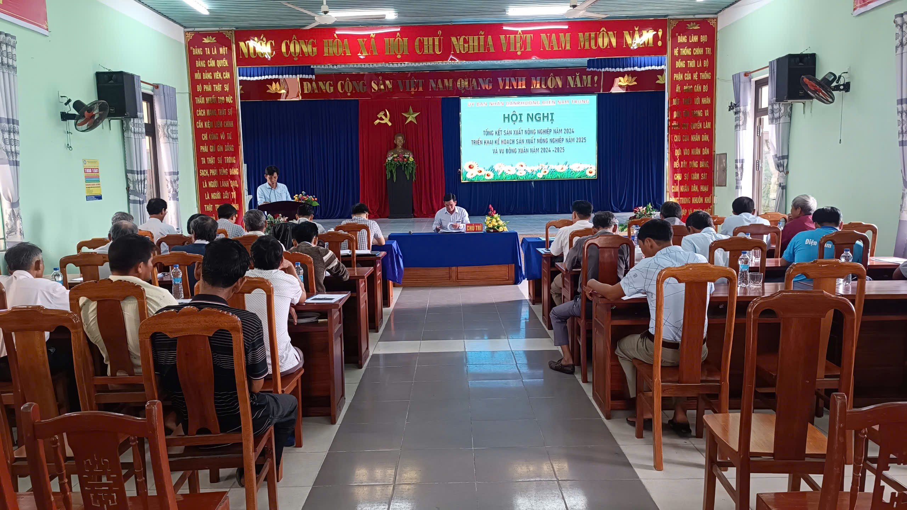

Sáng ngày 08/11/2024, UBND phường Điện Nam Trung tổ chức Hội nghị tổng kết sản xuất nông, lâm, thủy sản năm 2024; triển khai kế hoạch sản xuất nông nghiệp năm 2024, sản xuất đông xuân 2024– 2025.

Tham dự hội nghị có đồng chí đồng chí Nguyễn Đức Thảo – PGĐ chi nhánh thủy lợi thị xã Điện Bàn, lãnh đạo trạm bơm Đông Hồ, Vĩnh Điện.

Đồng chí Đặng Ngọc – Bí thư Đảng ủy; đ/c Huỳnh Bá Hậu – PBT – Chủ tịch UBND phường. Đồng chí Nguyễn Văn Minh – PCT UBND chủ trì hội nghị. Các đồng chí lãnh đạo BTV Đảng ủy, UBND, UBMTTQVN phường, các đồng chí đại biểu các Ban, ngành đoàn thể, Tổ làm đất, tổ hợp tác trổ nước, tổ BVTV, các đồng chí BT chi bộ, khối trưởng, TBCTMT, chi hội trưởng nông dân 04 khối phố tham dự hội nghị.

Năm 2024 sản xuất nông nghiệp trên địa bàn phường trong năm vẫn chịu ảnh hưởng của biến đổi khí hậu nhưng có phần thuận lợi hơn những năm trước. Trong vụ Đông xuân 2023-2024 không khí lạnh xuất hiện nhiều kéo dài.

UBND và tham mưu kịp thời của bộ phận Nông nghiệp nên sản phẩm sản xuất nông nghiệp năm 2024 đạt được những kết quả sau:

Tổng giá trị ngành nông nghiệp năm 2024 trên địa bàn đạt 24,72 tỷ đồng, tăng 17,71% so với kế hoạch.

Tổng sản lượng cây có hạt 1.651,5 tấn, đạt 127,03% so với kế hoạch. Trong đó Sản lượng lúa 1.613 Tấn, Sản lượng ngô 12,5 Tấn

Cây lúa tổng diện tích gieo trông 252 ha sản lượng đạt 1.613 tấn

Cây ngô tổng sản lượng gieo trồng 5ha năng suất đạt 12,5 tấn

Câu thực phẩm các loại gieo trồng 120ha bình quân năng suất bình quân đạt 200tạ/ha hoa các loại tổng diện tích gieo trồng 70ha tổng sản lượng 10,5 triệu cây.

**Về chăn nuôi:** Trong năm 2024Số lượng gia súc, gia cầm (đến thời điểm hiện tại):

Đàn bò: 100 con, lợn: 95 con, trong đó lợn nái 15 Con; Dê: 45 con ; Dê 55 con. Tổng đàn gia cầm: 45.000 con.

Công tác tiêm phòng và tiêu độc, khử trùng đạt Tỷ lệ tiêm phòng đạt 91,5% tổng đàn (đạt 101,5% so với kế hoạch). Tiến hành tiêu độc, khử trùng 04 đợt, phun 100 lít hóa chất tại các hộ chăn nuôi và các điểm có nguy cơ cao như: chợ, các điểm giết mổ..., tiêm phòng đàn chó mèo đạt 100%.

**Công tác chính sách hỗ trợ khuyến khích sản xuất nông nghiệp:**

UBND thị xã hỗ trợ 400 thuốc diệt chuột, 150 cái bẫy. UBND phường hỗ trợ thêm 4.000 gói thuốc diệt chuột và 200 cái bẫy diệt chuột cho các khối phố để tổ chức dệt chuột trên các cánh đồng của từng khối phố.

Trong năm phường đã đầu tư xây dựng 03 công trình kên nội đồng với chiều dài 1.958,5m với tổng kinh phí trên 700 triệu đồng, 02 công trình san phẳng đồng ruộng với kinh phí 400 triệu đồng phụ vụ sản xuất.

Hội nghị đã tập trung bàn giải pháp sản xuất năm 2025 đặc biệt vụ Đông xuân năm 2024-2025 đặc biệt vận động nhân dân sản xuất hết diện tích, chống tình trạng bỏ hoan diện tích trồng lúa, chủ yếu đưa giống lúa có năng xuất cao vào sản xuất.

**Văn Hùng**